第9讲 图形的平移和旋转

**知识梳理**

**1.平移**

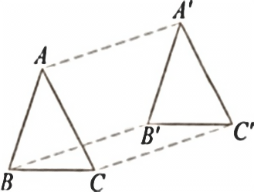将图形上的所有点都按照某个方向作相同距离的位置移动，叫做图形的**平移运动**，简称为**平移**.图形平移后，对应点之间的距离、对应线段的长度、对应角的大小相等.图形平移后，图形的大小、形状都不变.

平移后各对应点之间的距离叫做图形平移的距离.

如图，平移三角形*ABC*就可以得到三角形*A*'*B*'*C*'.

点*A*与点*A*'叫做**对应点**，线段*AB*与线段*A*'*B*'叫做**对应线段**，∠*A*与∠*A*'叫做**对应角**，

点*B*所对应的点是________.线段*AC*所对应的线段是________.∠*C*所对应的角是_________.

问题：

(1)用刻度尺、量角器或圆规度量图13.1.2中三角形*ABC*和三角形*A*'*B*'*C*'中的对应线段、对应角有什么关系？

(2)如果线段*AB*的中点是*D*，那么你能确定它的对应点的位置吗？

(3)平移后各对应点所联结的线段有怎样的关系？

(4)线段、射线、直线、角、三角形、长方形、圆平移后分别是怎样的图形？

**2.旋转**

在平面内，将一个图形上的所有点绕一个定点按照某个方向转动一个角度，这样的运动叫做**图形的旋转**.这个定点叫做**旋转中心**，转动的角度叫做**旋转角**.

图形的旋转是图形上的每一点在平面上绕着某个固定点旋转固定角度的位置移动，其中对应点到旋转中心的距离相等，对应线段的长度、对应角的大小相等，旋转前后图形的大小和形状没有改变.

**旋转的基本性质：**

(1)旋转不改变图形的大小和形状.

(2)图形上的每一点都绕旋转中心沿相同方向转动了相同的角度.

(3)任意一对对应点与旋转中心的连线所成的角都是旋转角.

(4)对应点到旋转中心的距离相等.

**3.旋转对称图形与中心对称图形**

把一个图形绕着一个定点旋转一个角度*α*后，与初始图形重合，这种图形叫做**旋转对称图形**，这个定点叫做**旋转对称中心**，旋转的角度叫做**旋转角**(旋转角*α*满足0°<*α*<360°).

如果把一个图形绕着一个定点旋转180°后，与初始图形重合，那么这个图形叫做**中心对称图形**，这个点叫做**对称中心**.

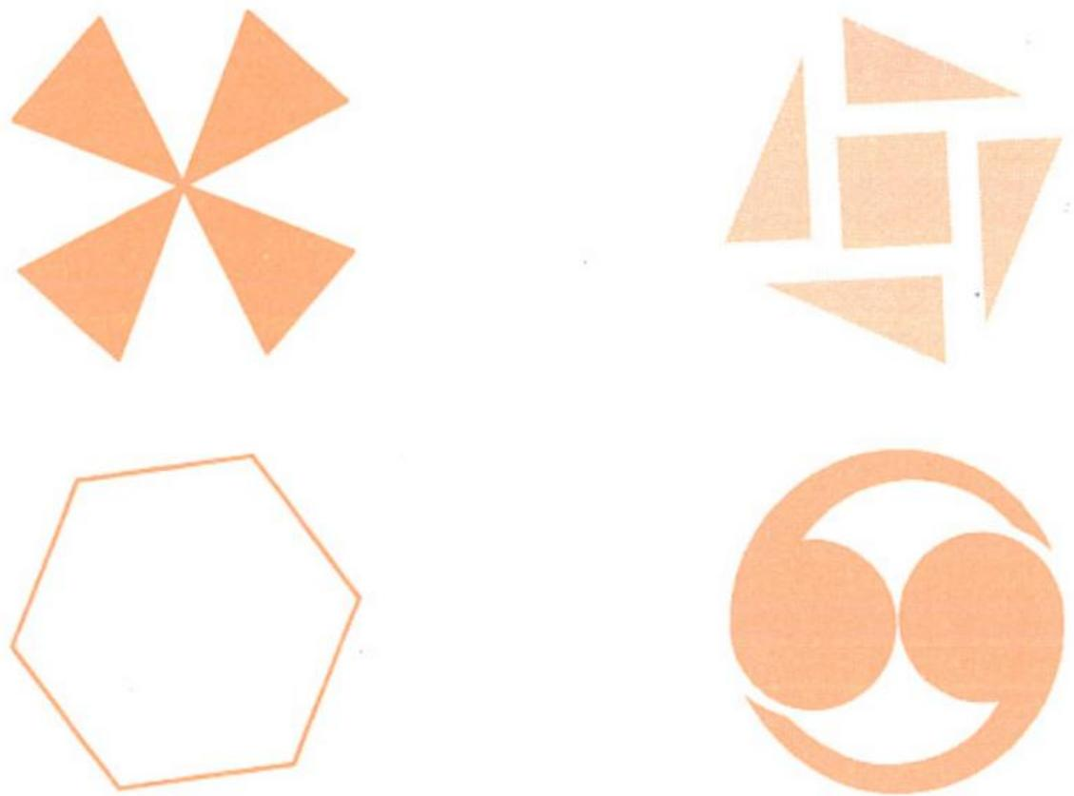

**思考：**如图，正三角形、正方形、正五边形、正六边形、等腰梯形是不是旋转对称图形和中心对称图形？

Image16

**说明：**常见的对称图形有：

是轴对称图形不是中心对称：等腰梯形、角、等边三角形、等腰三角形、正奇边形；

是中心对称不是轴对称图形：平行四边形；

是中心对称且是轴对称图形：正偶边形、矩形、菱形、正方形、圆、线段等.

**典型解析**

**一、平移**

**例1：**在5×5方格纸中将图(1)中的图形*N*平移后的位置如图(2)所示，那么图形*N*是怎样进行平移的？

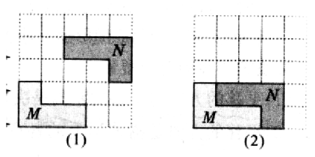

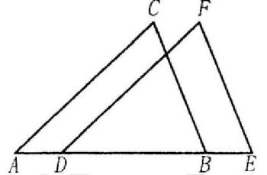**例2：**如图，△*DEF*通过____________运动能与△*ABC*重合，它的平移方向是____________，其中若∠*A*=50°，*AC*=4cm，*AB*=6cm，*DB*=5cm，则∠*FDE*=____________°，*DF*=____________cm，*CF*=____________cm.

**例3：**图形的操作过程如下(本题中四个长方形的水平方向的边长均为*a*，竖直方向的边长均为*b*)：在图①中，将线段*A*1*A*2向右平移1个单位到*B*1*B*2，得到封闭图形*A*1*A*2*B*2*B*1(即阴影部分).在图②中，*A*1*A*2*A*3是有一个折点的折线，将折线*A*1*A*2*A*3向右平移1个单位到*B*1*B*2*B*3，得到封闭图形*A*1*A*2*A*3*B*1*B*2*B*3.请你完成下列问题：

(1)在图③中，请你类似地画一条有两个折点的折线，同样向右平移1个单位，从而得到一个封闭图形，并用斜线画出阴影；

(2)请你分别求出上述图①②③中除去阴影部分剩余部分的面积，它们相等吗？

(3)联想与探索：如图④在一块长方形草地上有一条弯曲的柏油小路(小路的任何地方的水平宽度都是1个单位).请你猜想空白部分的草地面积是多少，并说明你的理由.

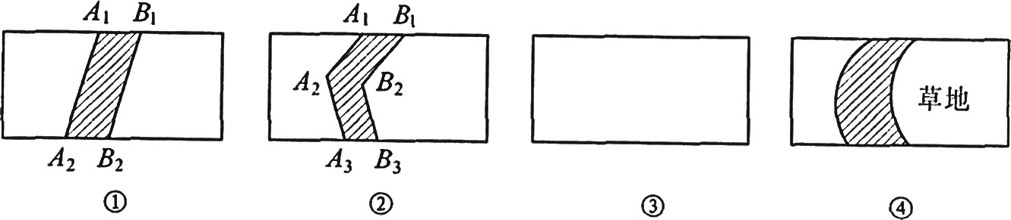

答案：(1)略；(2)*b*(*a*-1)，相等；(3)*b*(*a*-1)

**课堂练习**

1.如图所示，Rt△*A*'*B*'*C*'是Rt△*ABC*向右平移3cm所得，已知∠*A*=90°，∠*B*=60°，*B*'*C*=6cm，则∠*C*'=____________，*B*'*C*'=____________cm.

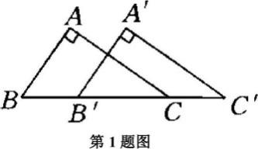

第1题图

2.如图所示，线段*CD*是线段*AB*经过向右平移____________格再向下平移____________格得到的；线段*BC*向左平移____________格，再向下平移____________格得到线段*AD*.

3.如图，面积为12cm2的△*ABC*沿*BC*方向平移到△*DEF*的位置，平移的距离是边*BC*的2倍，则图中四边形*ACFD*的面积为____________cm2.

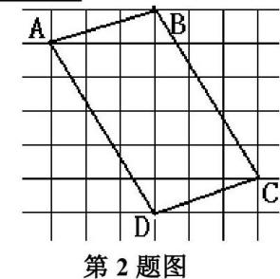 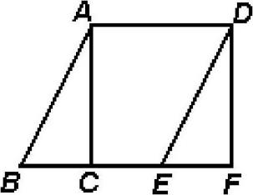

第2题图 第3题图

**作图**

4.如图，△*ABC*经过平移到△*A*'*B*'*C*'的位置，指出平移的方向，并且量出平移的距离.

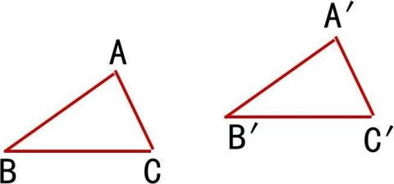

5.如图，在平行四边形*ABCD*中，对角线*AC*与*BD*相交于点*O*，画出△*AOB*平移后的三角形，其平移方向为射线*AD*的方向，平移的距离为线段*AD*的长.

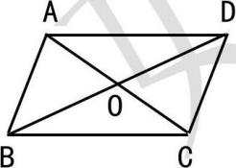

6.线段*AB*的端点*A*移动到了点*D*，你能作出线段*AB*平移的图形吗？

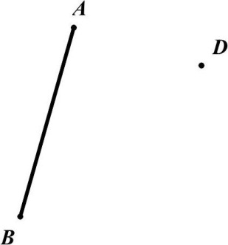

7.现有一条白色的正方形手帕，它的边长是18厘米，手帕上横竖各有二道红条，如图阴影所示部分，红条宽都是2厘米，问这条手帕白色部分的面积是多少？

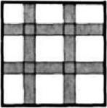

**二、旋转**

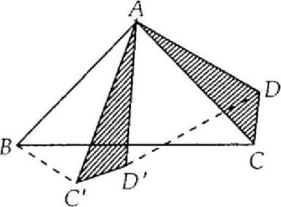**例1：**如图，在△*ABC*中，∠*BAC*=90°，*AB*=*AC*，△*ADC*顺时针旋转到△*AD*'*C*'位置时，∠*BAC*'=30°.

(1)旋转中心是哪一点？

(2)旋转角是几度？

(3)联结*DD*'后，△*AD*'*D*是什么三角形？

(4)联结*BC*'后，△*ABC*'是什么三角形？

**例2：**如图所示，△*ABC*是等边三角形，以*A*为旋转中心，画出△*AMB*(*α*<60°)按逆时针方向旋转至*AB*与*AC*重合的图形.

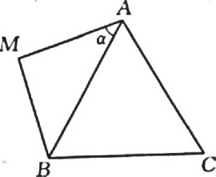

**例3：**如图，正方形*ABCD*，*E*是*CD*上一点，△*ADE*经过旋转后到达△*ABF*的位置.

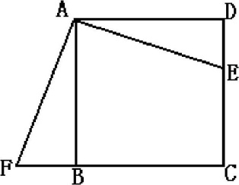(1)旋转中心是哪一点？

(2)旋转角度是多少度？

(3)试问旋转后的线段与原线段的位置关系？

(4)如果*M*是*AE*的中点，那么经过上述旋转后，点*M*转到了什么位置？

**【变式训练】**

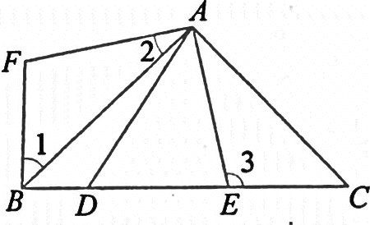如图，在等腰三角形*ABC*中，∠*BAC*=90°，*AB*=*AC*，*D*、*E*在线段*BC*上，已知∠*DAE*=45°，且△*AEC*按顺时针方向旋转一个角后得到△*AFB*.

(1)图中哪一点是旋转中心？

(2)旋转了多少度？

(3)指出图中的对应点、对应线段和对应角.

**解：**(1)旋转中心是点*A*.

(2)△*AEC*绕点*A*顺时针旋转90°.

(3)点*A*、*E*、*C*的对应点分别是点*A*、*F*、*B*.线段*AE*、*EC*、*AC*的对应线段分别是*AF*、*FB*、*AB*.∠*EAC*、∠3、∠*C*的对应角分别是∠2、∠*F*、∠1.

**课堂练习**

1.在下列右侧的四个三角形中，不能由△*ABC*经过旋转或平移得到的是____________.

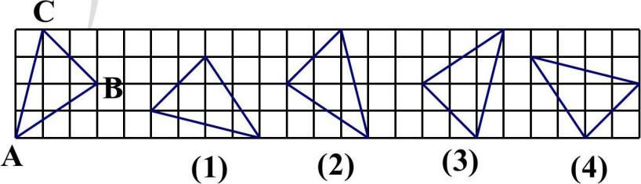

2.从8:55到9:15，钟表的分针转动的角度是________度，时针转动的角度是_______度.

3.如图所示，*P*是等边△*ABC*内一点，△*BMC*是由△*BPA*旋转所得，则∠*PBM*= ________.

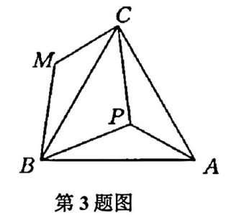 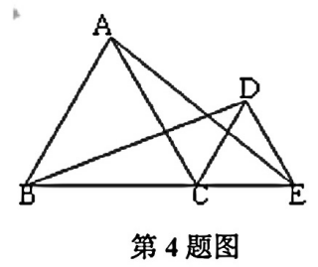 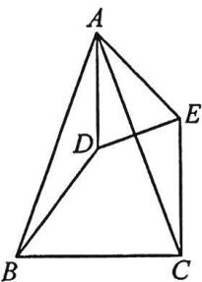

第3题图 第4题图 第5题图

4.△*ABC*和△*DCE*是等边三角形，则图中△*ACE*绕着____________点____________旋转____________度可得到△____________.

5.如图，△*ABC*、△*ADE*均是顶角为42°的等腰三角形，*BC*和*DE*分别是底边，图中△____________与△____________可以通过以点____________为旋转中心，旋转角度为____________旋转重合，其中∠*BAD*=∠____________，*CE*=____________.

答案：*ABD*；*ACE*；*A*；42度；*CAE*；*BD*

**三、旋转中心图形与中心对称图形**

**例1：**(1)等边三角形是____________（填入“旋转对称图形”或“中心对称图形”）.

(2)判断图1、图2是否为中心对称图形？

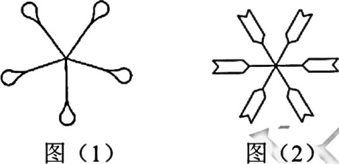

图1 图2

**例2：**如图是一个数字转盘，其中的圆被等分成六个相同的扇形.

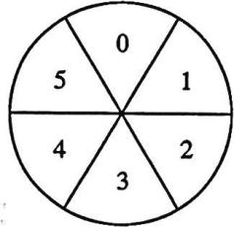(1)图中标有“0”的扇形绕圆心*A*按顺时针方向旋转____________度，可以与标有数字“1”的扇形重合

(2)图中标有“0”的扇形绕圆心*A*按顺时针方向旋转____________度，可以与标有数字“3”的扇形重合

(3)图中标有“0”的扇形与标有数字“*n*”的扇形重合(*n*=1，2，3，4，5)，则标有数字“0”的扇形绕圆心*A*按顺时针方向至少旋转____________度（用含有*n*的代数式表示）

答案：(1)60°；(2)180°，这两个图形关于圆心成中心对称；(3)60*n*°

**例3：**如图，正方形*ABCD*和正方形*CDEF*有公共边*CD*，请设计方案，使正方形*ABCD*旋转后能与正方形*CDEF*重合，你能写出几种方案？

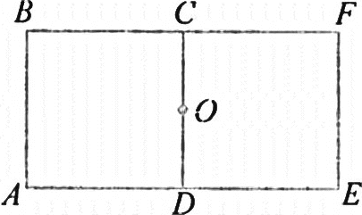

**解.**方案1：把正方形*ABCD*绕点*D*顺时针旋转90°.

方案2：把正方形*ABCD*绕点*C*逆时针旋转90°.

方案3：把正方形*ABCD*绕点绕*CD*的中点*O*旋转180°.

**例4：**如图所示.(1)请你画出三个图形关于点*O*的中心对称图形.

(2)将(1)中画出的图形与原图形看成一个整体图形，它是什么对称图形？这个整体图形至少旋转多少度与自身重合？

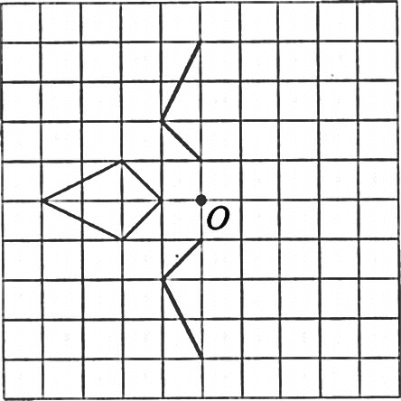

**解：**(1)如图13.3.2(2)所示.

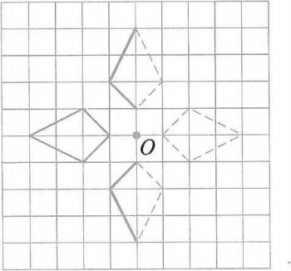

(2)它是旋转对称图形，整体旋转90°.

**例5：**如图是一幅中心对称图形，*O*是对称中心.请你找出点*A*绕点*O*旋转180°后的对应点*B*.点*C*的对应点*D*呢？点*E*的对应点*F*呢？

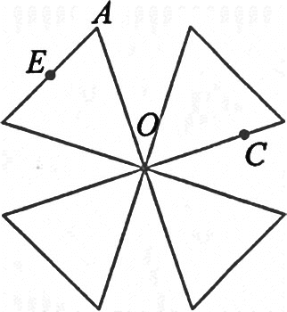

**解**：如图13.3.3(2)，点*B*，点*D*如图所示，*OC*=*OD*.联结*EO*并延长交*BG*于点*F*，点*F*即为点*E*的对应点.

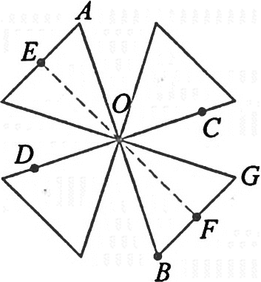

**课堂练习**

1.指出下列图形哪些是中心对称图形：________________________.

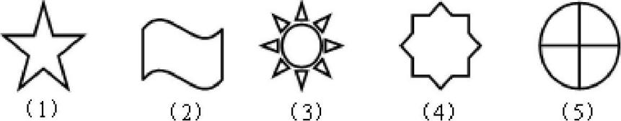

2.如图，正方形*ABCD*边长为2cm，以各边中心为圆心，1cm为半径依次作圆，将正方形分成四个部分.

(1)这个图形____________一个旋转对称图形（填“是”或“不是”）；若是，则旋转中心是____________，最小旋转角为____________度；

(2)求曲边三角形*OBC*的面积和周长（计算结果保留*π*）

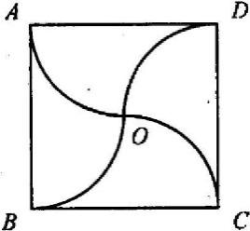

3.做一做：对等腰直角三角形*ABC*进行如下的图形变换，请同学们想象每一个点的对应点落在什么位置.

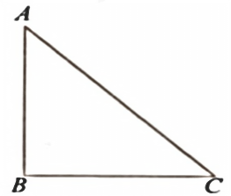(1)以点*B*为旋转中心，顺时针旋转90度.

(2)以点*B*为旋转中心，逆时针旋转45度.

(3)以点*A*为旋转中心，逆时针旋转45度.

(4)以*AC*中点为旋转中心，逆时针旋转180度.

**答案：**如下图：*A*、*B*、*C*的对应点分别是*A*'、*B*'、*C*'.

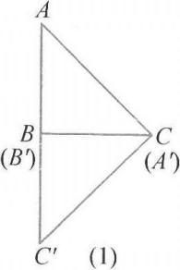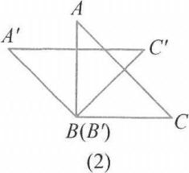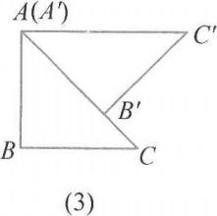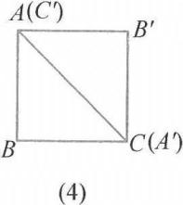

4.已知，图*A*、图*B*分别是正方形网格上的两个中心对称图形，网格中最小的正方形面积为一个平方单位，则图*A*的面积为_______，图*B*的面积为_______，你能在图*C*的网格上画出一个面积为8个平方单位的中心对称图形吗？

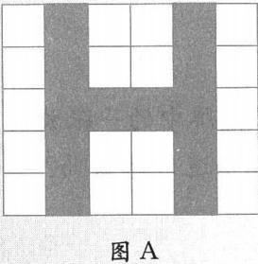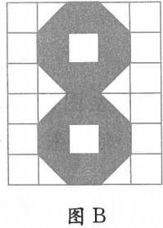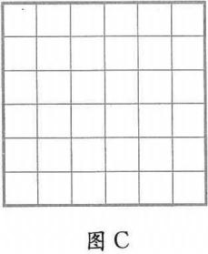

**答案：**图*A*面积为12个平方单位，图*B*面积为12个平方单位.图略

**跟踪训练**

1.下列运动形式是平移的是( ).

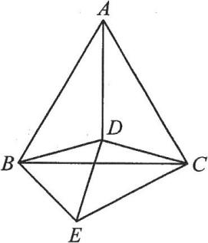(A)时钟计时 (B)汽车转弯

(C)风扇运转 (D)飞机起飞

答案：D

2.如图，*D*是等边三角形内一点，以*BD*为边做等边三角形*BDE*(*DE*与*BC*相交)，联结*AD*、*CD*、*CE*，那么旋转后能与三角形*BDA*重合的是( ).

(A)△*BDC* (B)△*ADC*

(C)△*BEC* (D)△*BEC*或△*BDC*

答案：C

3.下图都是旋转对称图形，其中为中心对称图形的有( )个.

(A)1 (B)2 (C)3 (D)4

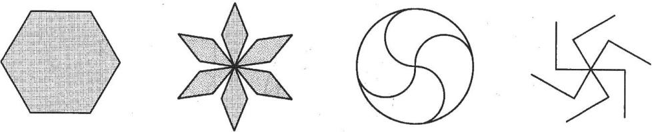

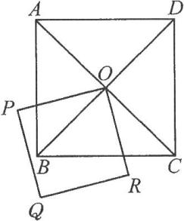答案：D

4.如图，已知正方形*ABCD*和正方形*OPQR*，△*OPQ*逆时针旋转一定角度后能与△*OBC*重合.已知∠*BOR*=55°，那么旋转中心是____________，旋转角度等于____________度.

答案：点*O*；35

5.平行四边形____________(填“是”或“不是”)中心对称图形，如果是，它的对称中心是____________.

答案：是；两条对角线的交点

6.在26个英文大写正写字母中，哪些字母是中心对称图形：________________________.

答案：I、O、S、H、Z、X、N

7.下图是三面小旗，请将小旗甲向上平移2格，再向右平移3格，画出图形.再将小旗乙向左平移2格，然后再向下平移2格，画出图形.此时三面小旗成怎样的排列？

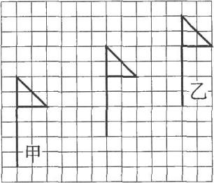

答案：排成一排

8.如图，两个大小一样的正方形*ABCD*与*EFGH*，正方形*EFGH*的顶点*E*正好是正方形*ABCD*的中心，请你说明左图经过怎样的旋转可以得到右图？并猜想两块阴影部分的面积是否一样？

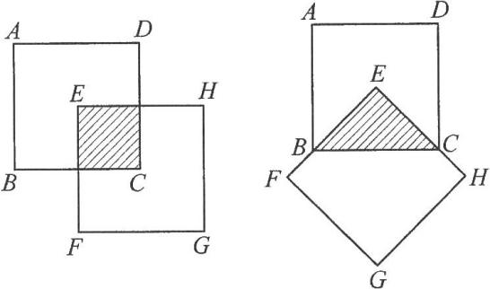

答案：左图正方形*EFGH*绕点*E*顺时针旋转45度后得到右图；面积相等，都等于正方形*ABCD*的面积的四分之一

9.如图，左上与右下的两个图形关于某点中心对称，在图中画出它的对称中心.

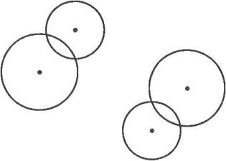

答案：略

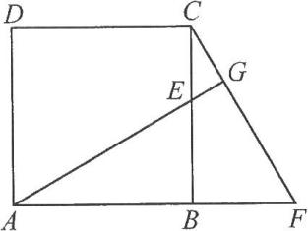10.如图，正方形*ABCD*的边*BC*上有一点*E*，延长*AB*至点*F*，使*BF*=*BE*，*AE*的延长线交*CF*于点*G*.

(1)直角三角形*ABE*经过怎样的运动和直角三角形*CBF*重合？

(2)线段*AE*与*CF*的长度有什么关系？试求直线*AE*和*CF*的夹角大小，并简单说明理由.

答案：(1)直角△*ABE*绕点*B*顺时针旋转90度后与直角△*CBF*重合；(2)*AE*=*CF*，夹角为90°